Nombres: Jesús Rodríguez Heras, Juan Pedro Rodríguez Gracia y Gabriel Fernando Sánchez Reina.

Práctica 9: Wireshark

1.) Al lanzar el comando ping a “google.es” podemos ver como en wireshark se muestran paquetes ICMP desde la máquina que lanza el ping hasta el servidor y la respuesta del servidor a la máquina.

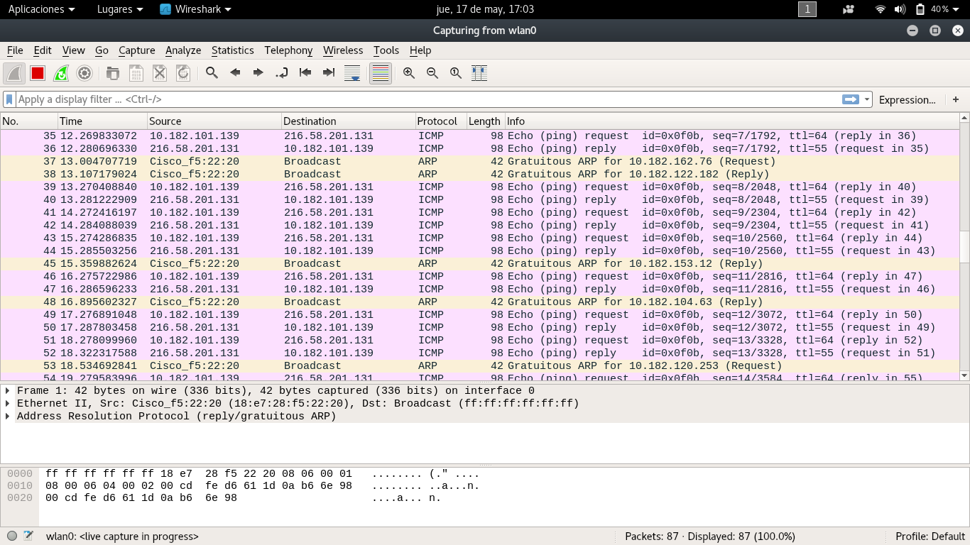
En cuanto a los filtros, podemos filtrar por IP, por MAC, por protocolo de red utilizado, etc. Incluso tenemos una opción que nos permite descifrar el nombre del origen/destino de la conexión.

2.) Vamos a realizar este ejercicio con nuestros equipos lanzando un ping a “google.es”.

a) Según el campo “Opcode”, mediante el cual se puede saber si es una petición o una respuesta en función del número que sea (1=petición, 2=respuesta).

b) La IP de la puerta de enlace es: 10.182.1.1 y su MAC es: C0:25:5C:AC:A3:20.

c) La está suministrando la propia puerta de enlace.

d) Utilizando la herramienta Nmap o con el propio Wireshark podemos lanzar una petición de respuesta a un comando ping y saber la dirección de las posibles víctimas que tenemos en la red.

e) Con el comando “wireshark fichero_recogida.pcapng” podemos abrirlo con wireshark.

